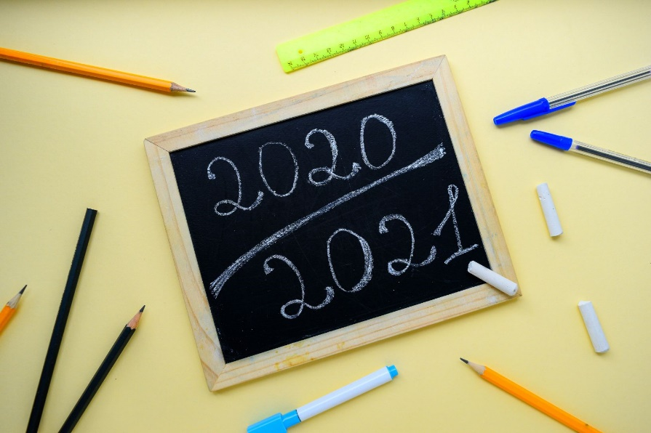
1. Gute Vorsätze
1) Machst du jedes Jahr gute Vorsätze (= goede voornemens)? Warum oder warum nicht?
………………………………………………………………………………………………………………………

………………………………………………………………………………………………………………………

2) Wie sieht, denkst du, die Top-3 der guten Vorsätze aus?
………………………………………………………………………………………………………………………

………………………………………………………………………………………………………………………

2. Lesen
1) Lies den Text. Markiere die Satzteile, in denen einen guten Vorsatz genannt wird.

2) Bilde Sätze mit den guten Vorsätzen aus dem Text in der Ich-Form. Sieh dir zunächst das Beispiel an. Schreibe möglichst viele abwechslungsreiche Sätze.
- Ich möchte mehr Sport machen. / Ich möchte mehr lesen.
- Ich nehme mir vor, weniger Süßes zu essen.
- ………………………………………………………………………………………………….
- ………………………………………………………………………………………………….
- ………………………………………………………………………………………………….
- ………………………………………………………………………………………………….

3) Aus welchem Grund bleibt es oft nur bei den guten Vorsätzen?
………………………………………………………………………………………………………………………

………………………………………………………………………………………………………………………

Viele gute Vorsätze
Ich möchte mehr Sport machen. Ich möchte mehr lesen. Solche Dinge nehmen sich Leute immer wieder vor. Besonders zum Jahreswechsel haben viele Erwachsene gute Vorsätze.

Sie wollen zum Beispiel im nächsten Jahr weniger Süßes essen. Oder mit dem Rauchen aufhören.

Wer etwas ändern möchte, muss damit natürlich nicht warten. Er könnte auch gleich damit anfangen, zum Beispiel mit Sport. Der Jahreswechsel erscheint Vielen aber als geeigneter Startpunkt. Sie überlegen, was im vergangenen Jahr gut lief, und was schlecht. Dann sagen sie sich manchmal: Im nächsten Jahr mache ich einiges anders!

Oft bleibt es aber nur bei den guten Vorsätzen. Denn auch wenn Menschen gerne etwas ändern würden – häufig können sie sich dann doch nicht aufraffen, das wirklich umzusetzen. Joggen? Ach, lieber nicht, auf dem Sofa ist es viel bequemer! Und weniger Schokolade naschen? Heute nicht, vielleicht ein andermal...

Quelle: https://kruschel-kinder.de/ (bearbeitet)

3. Schreiben
1) Notiere drei bis sechs gute Vorsätze in die Tabelle und übersetze sie. Wähle andere Vorsätze als in Aufgabe 2.2. Verwende eventuell ein (Online-)Wörterbuch.

Niederländisch | Deutsch

2) Sieh dir die Redemittel und Signalwörter an und ergänze die Tabelle mit eigenen Sätzen und Signalwörtern.

Redemittel
Wünsche/Ziele ausdrücken
- Ich möchte …
- Ich hoffe, dass …
- Ich habe vor …
- Für mich ist es wichtig …
Begründung
- weil
- nämlich

3) Schreibe deinem zukünftigen ‚Ich‘ eine E-Mail mit deinen guten Vorsätzen. Verwende deine Antworten und die Sätze aus den Aufgaben 2 und 3. Begründe deine Vorsätze mit den Signalwörtern aus Aufgabe 3.2. Schreibe deinen Text auf https://www.futureme.org. Wähle ‚Deliver in: 1 year‘.

4) In einem Jahr erhältst du eine E-Mail mit deinem Text. Hast du deine Vorsätze durchgeführt und durchgehalten?

